**Отчёт об регулировке и настройке регуляторов**

Теория:

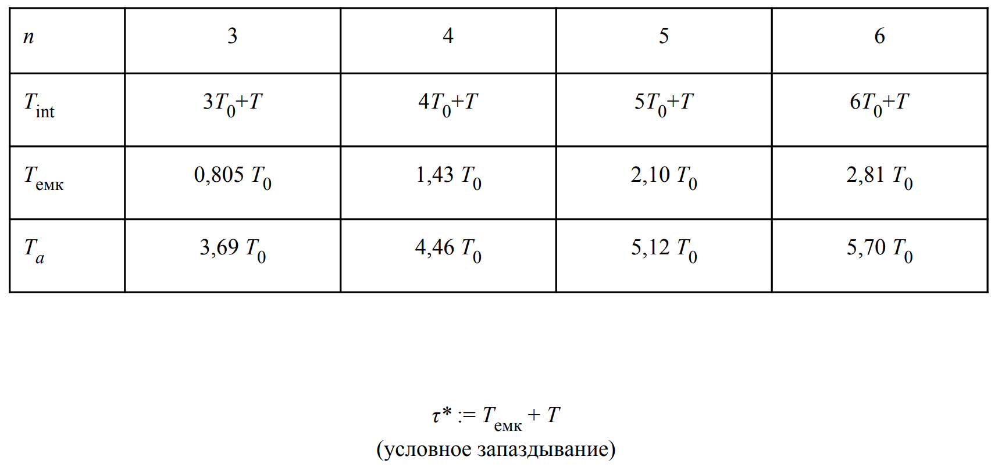

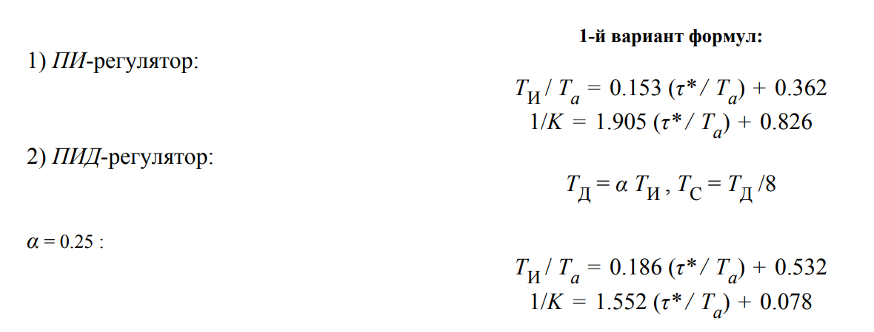

Формулы вычислений и

Вариант 6-3

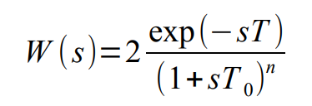

***Схемы:***

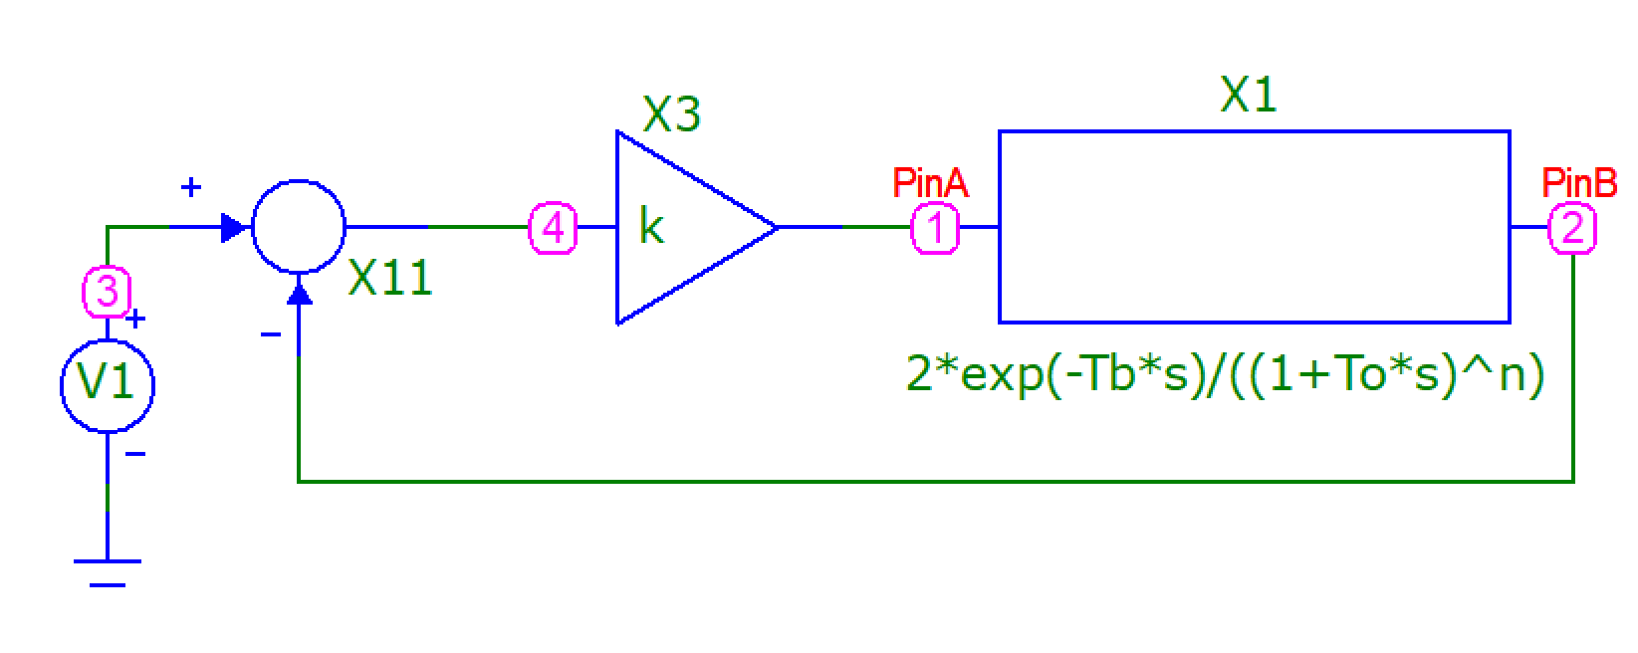

*П-регулятор*

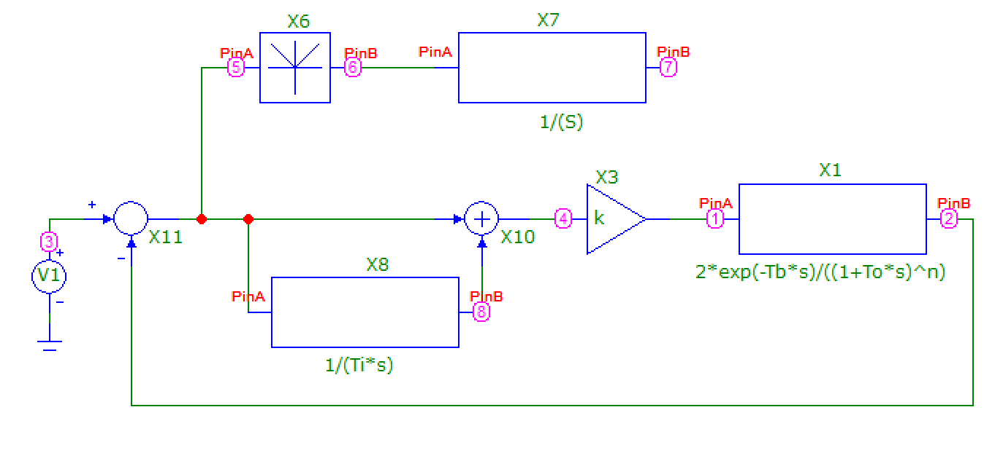

*ПИ-регулятор*

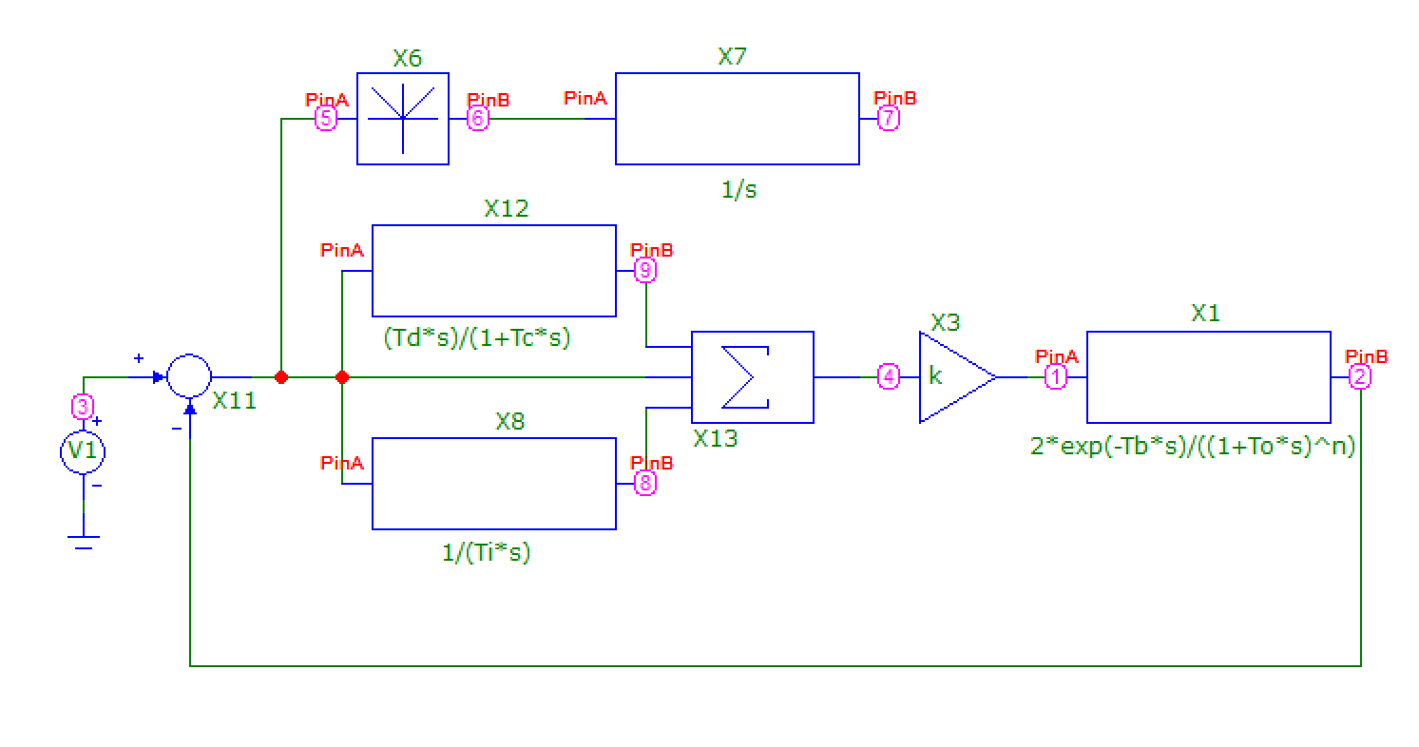

*ПИД-регулятор*

***Замеры****:*

*Методом Никольса-Циглера:*

**По параметрам переходной характеристики объекта:**

*ПИ-регулятор: :*

*ПИД-регулятор:*

**Покоординатной оптимизацией К и ТИ по интегральному критерию качества**

*ПИ-регулятор:*

*ПИД-регулятор :*

*Методом Никольса-Циглера:*

**По параметрам переходной характеристики объекта:**

*ПИ-регулятор:*

*ПИД-регулятор:*

**Покоординатной оптимизацией К и ТИ по интегральному критерию качества**

*ПИ-регулятор:*

*ПИД-регулятор :*

*Методом Никольса-Циглера:*

**По параметрам переходной характеристики объекта:**

*ПИ-регулятор:*

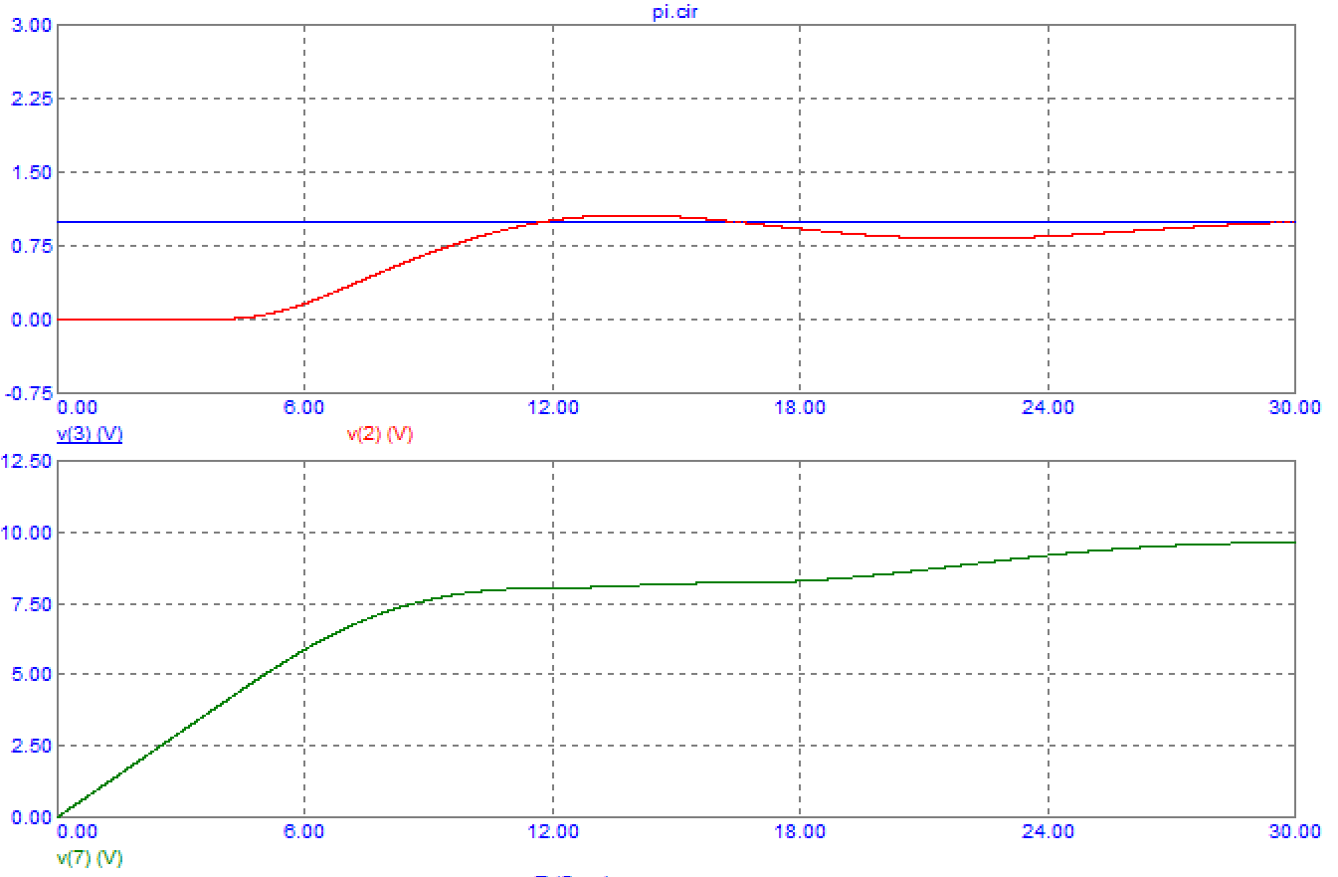

*Синий – входной сигнал, Красный – выходной сигнал, Зелёный - площадь*

*ПИД-регулятор :*

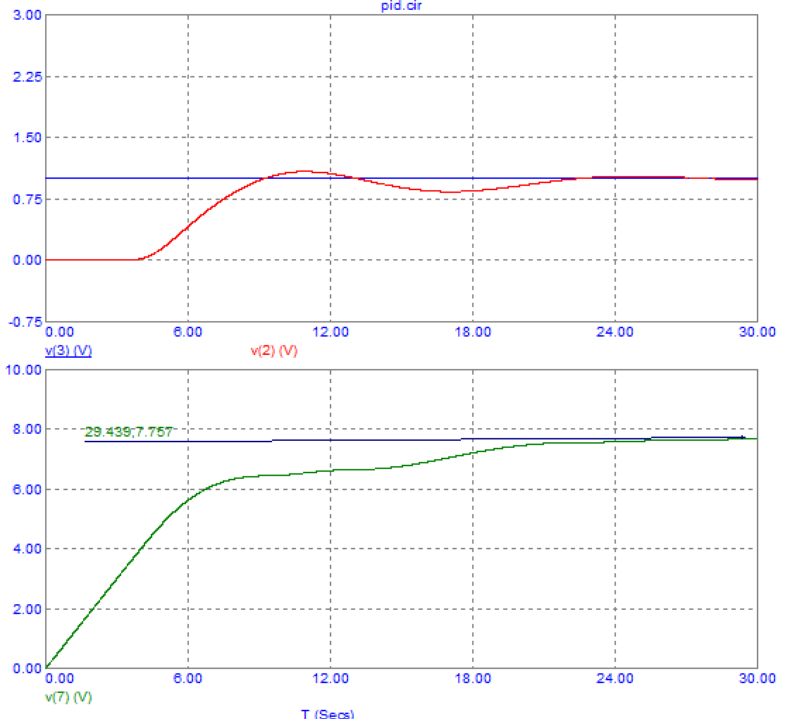

*Синий – входной сигнал, Красный – выходной сигнал, Зелёный - площадь*

**Покоординатной оптимизацией К и ТИ по интегральному критерию качества**

*ПИ-регулятор:*

*ПИД-регулятор :*

|  |  |  |  |
| --- | --- | --- | --- |
| *T* | *1* | *2* | *10* |
| *K* | *0.5* | *0.39* | *0.196* |
|  | *4.48* | *4.5* | *6.72* |

